Het doel van het project was leren werken met HTML, CSS, PHP en SQL, en daarmee informatie automatisch in een tabel zetten.

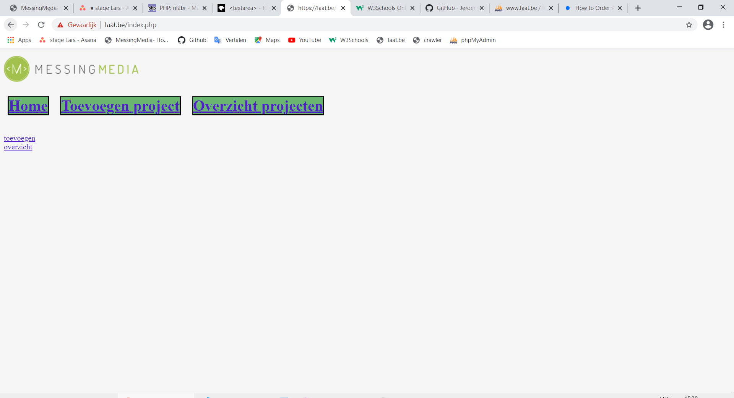
Op de homepagina staan alleen links naar de toevoegen- en overzichtpagina’s

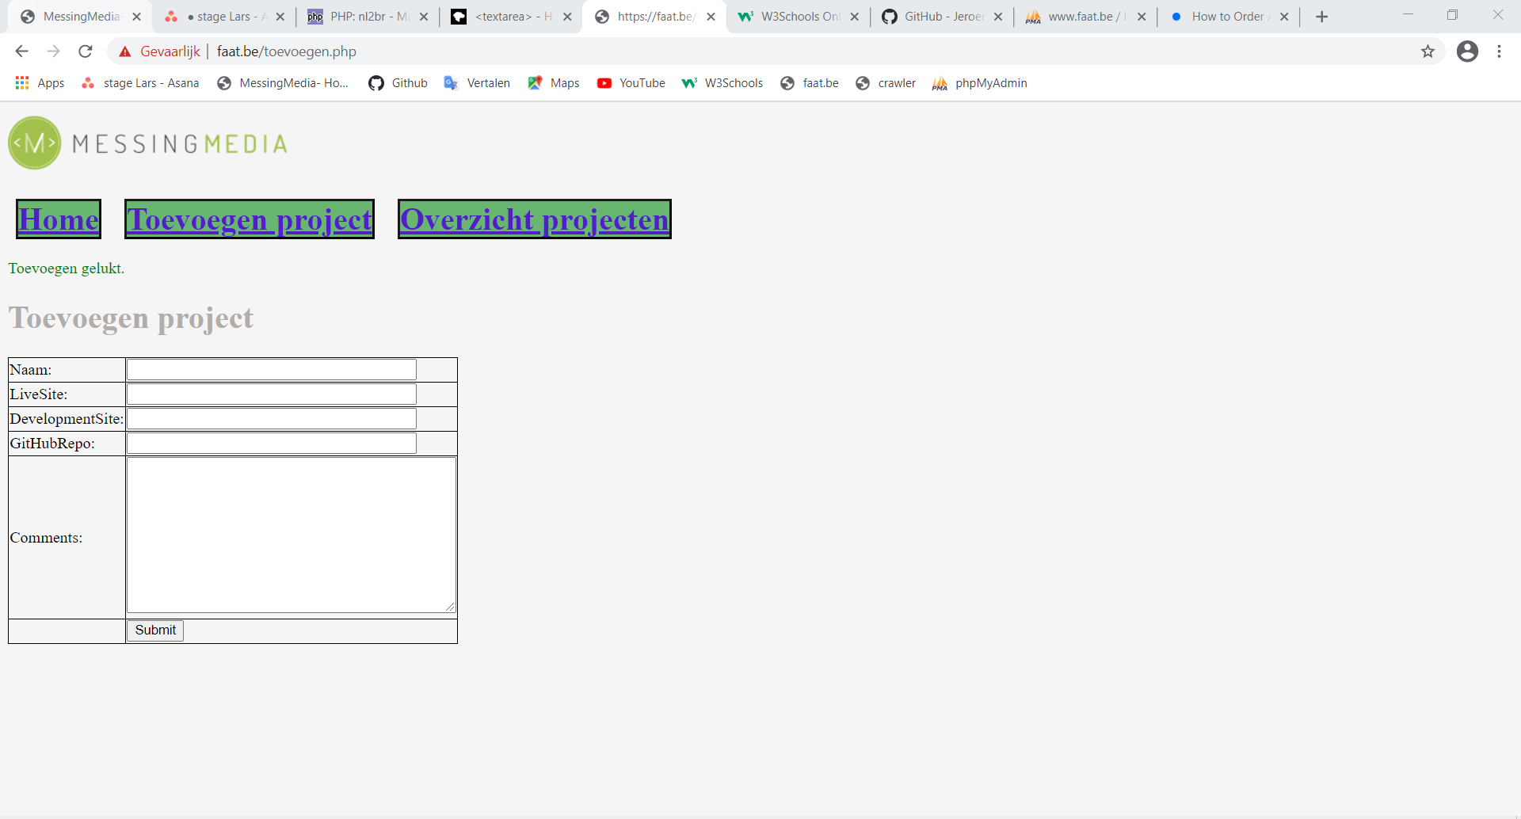
Bij toevoegen staat een HTML-form die via PHP de ingevoerde info in een database zet

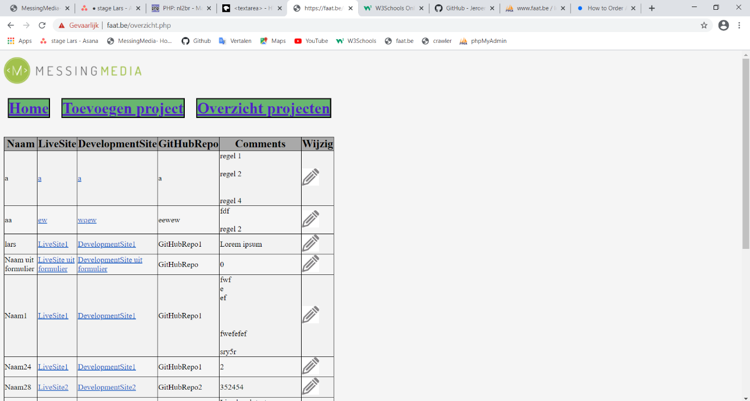
Bij overzicht is alle informatie uit de database in een tabel gezet, op alfabetische volgorde van naam

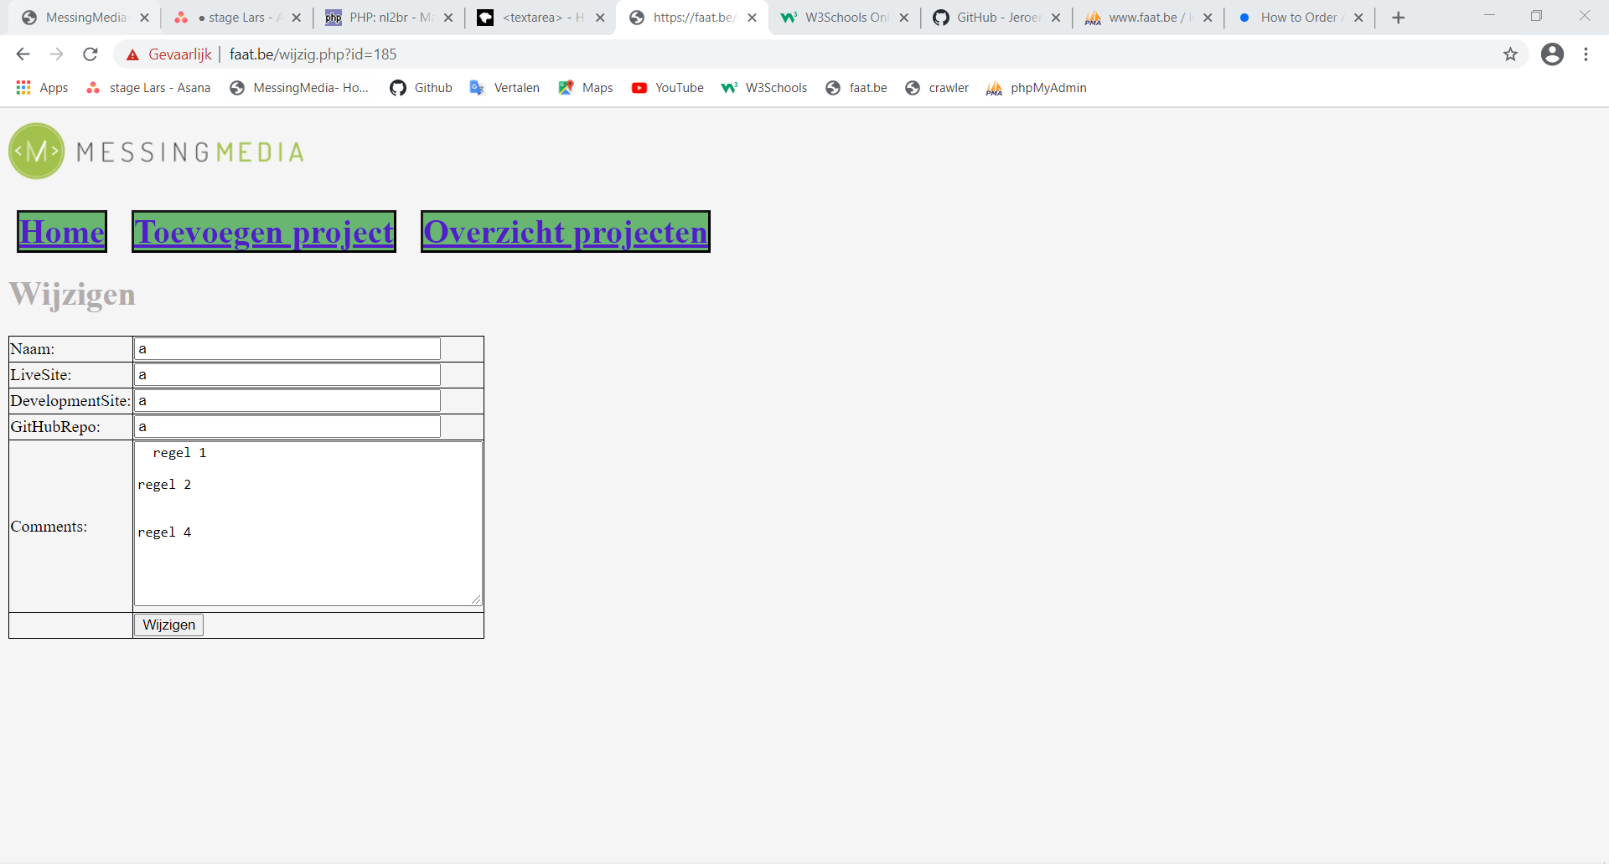
Bij wijzigen kan de informatie uit de database via de site aangepast worden

